CÔNG TY CỔ PHẦN TRUYỀN THÔNG DTC

CÔNG TY TNHH HỆ THỐNG PHẦN MỀM QUẢN LÝ LOGISTICS
LOGISTICS MANAGEMENT SOFTWARE SYSTEM COMPANY LIMITED.

---o0o---

Địa chỉ: Số 10 Nguyễn Văn Tráng, P. Bến Thành, Quận 1, TP.HCM, Việt Nam

Address: 10 Nguyen Van Trang, Ben Thanh Ward, District 1, HCMC, Vietnam

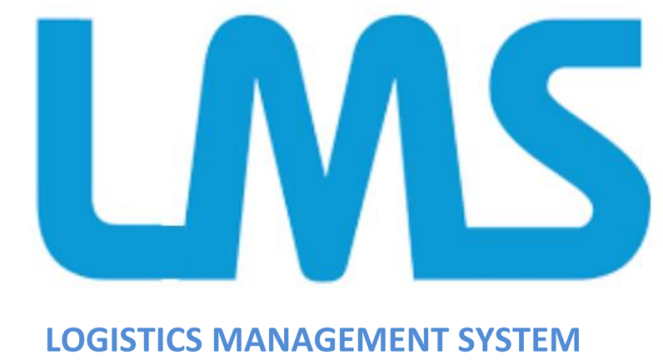

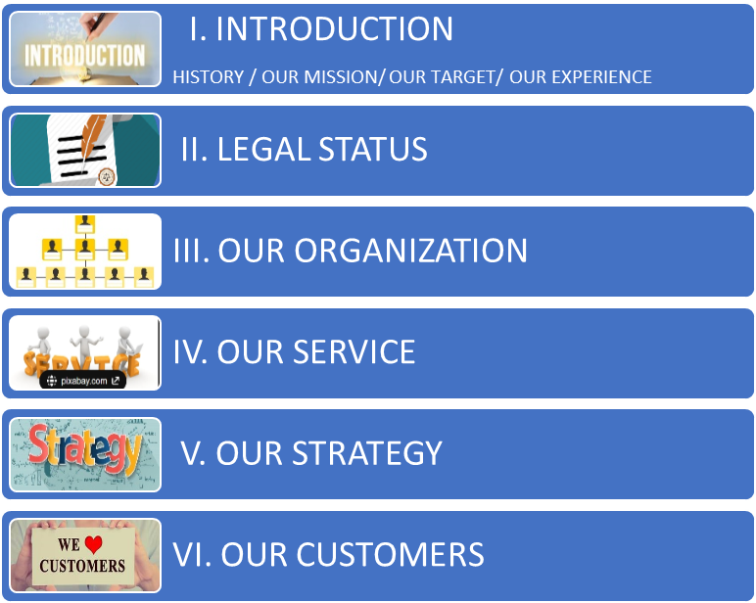

Hotline: + 84 908 349 945 Website: logisticssoftware.vn E-mail: project@logisticssoftware.vn

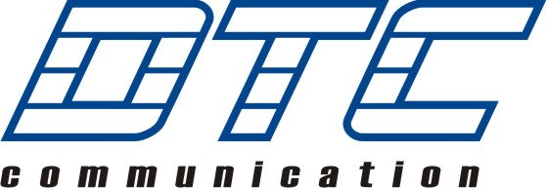

HỒ SƠ NĂNG LỰC
CÔNG TY TRUYỀN THÔNG DTC
------o0o------

Kính gửi Quý khách hàng!

Công ty được ra đời vào ngày 27 tháng 1 năm 2022 trong lúc sự phát triển và bùng nổ Công nghệ và Truyền thông tại Việt Nam. Ra đời với sứ mệnh phục vụ khách hàng với dịch vụ

- GIỚI THIỆU VỀ LMS (INTRODUCTION):

LỊCH SỬ HÌNH THÀNH (HISTORY):
- Năm 2011, với tên gọi CÔNG TY TNHH MỘT THÀNH VIÊN VĨ DOANH (MST 0311051430- Trụ sở tại 69/45 Đường Trục, Phường 13, Quận Bình Thạnh, TP.HCM) chuyên tập trung xây dựng và phát triển ứng dụng phần mềm trong lĩnh vực giao nhân hàng hóa xuất nhập khẩu. Khách hàng đầu tiên được LMS tư vấn, thiết kế và lập trình phần mềm quản lý Doanh nghiệp Logistics nói riêng cho Hãng tàu China Shipping Lines là tiền thân của là Cosco Shipping Lines hiện nay.
(In the year 2011, Vĩ Doanh Co.,Ltd (Tax ID: 0311051430), located at 69/45 Trục Street, Ward 13, Binh Thanh District, HCMC, Vietnam which is major in the development and implementation of software applications in the field of import-export transportation and logistics supply chain. Our first client was China Shipping Lines, now occupied by Cosco Shipping Lines).

- Năm 2022, để tập trung chuyên sâu vào lĩnh vực lập trình phần mềm dành cho Doanh nghiệp hoat động trong ngành Logistics, Ban giám đốc Công ty Vĩ Doanh đã quyết định tạo thương hiệu mới với tên gọi Công ty TNHH Hệ thống phần mềm quản lý Logistics (LMS Software Co., Ltd). Từ đó, Công ty LMS được thành lập mới theo Quyết định số 0317142892 do Sở Kế hoạch đầu tư TP.HCM cấp ngày 27 tháng 01 năm 2022 với mục đích và tôn chỉ hàng đầu là xây dựng một phong cách phục vụ đẳng cấp, đáp ứng càng ngày càng nhiều nhu cầu của khách hàng với thời gian ngày càng rút ngắn và hiệu quả ngày càng nâng cao trong lĩnh vực quản lý của Doanh nghiệp Logistics.
(In 2022, Vĩ Doanh’s Board of Directors decided to launch a new brand under the name of: Logistics Management Software Systems Co., Ltd. (LMS Co., Ltd.). LMS was officially established with Business Registration No. 0317142892, issued by the HCMC Department of Planning and Investment on January 27th, 2022. Our mission is to provide high-quality services that meet the growing demands of clients with faster response times and increasingly effective solutions in logistics Management).

- LMS tiến tới mục tiêu triển khai toàn diện các dịch vụ hỗ trợ và giải pháp kinh doanh và tiếp thị công nghệ quản lý Logistics tại Việt Nam và khu vực ASEAN, giúp các doanh nghiệp khai thác tối đa sức mạnh của công nghệ thông tin, truyền thông kỹ thuật số và Internet trong việc phát triển kinh doanh. Ngoài ra, phát triển và đẩy mạnh các dự án truyền thông, xây dựng một tập đoàn truyền thông lớn mạnh.
(LMS aims to comprehensively deploy support services and business solutions for logistics management technology in Vietnam and the ASEAN countries, helping businesses fully leverage the power of information technology, digital communication, and the internet on their business growth. Additionally, LMS focuses on developing and promoting media projects, with the goal of building a large and strong media group).

SỨ MỆNH (OUR MISSION):
- Sứ mệnh của LMS là cung cấp các giải pháp phần mềm sáng tạo và hiệu quả giúp các doanh nghiệp trong lĩnh vực hậu cần tối ưu hóa hoạt động, nâng cao hiệu quả và thúc đẩy tăng trưởng thông qua việc sử dụng công nghệ tiên tiến và nền tảng kỹ thuật số.
(LMS’s mission is to provide innovative and effective software solutions that empower businesses in the logistics sector to optimize their operations, enhance efficiency, and drive growth through the use of advanced technology and digital platforms).

- Nguyên tắc trong phục vụ khách hàng của LMS (LMS has established customer service principles as follows):
- Đáp ứng nhanh chóng và hiệu quả mọi yêu cầu của khách hàng (Quick and effective Respond to all requests from customers).
- Đảm bảo sự hoạt động liên tục đối với các dịch vụ mà Công ty cung cấp (Ensure continuous operation of the services provided by LMS).
- Nhiệt tình, chu đáo với thái độ nhanh nhẹn, hòa nhã (Be enthusiastic, attentive, with a proactive and friendly attitude).
- Đảm bảo cung cấp dịch vụ với giá cả hợp lý và sức cạnh tranh cao (Offer services at reasonable prices with high competitiveness).
- Luôn quan tâm đến chính sách đào tạo nhân viên để đảm bảo tính chuyên môn cao (Always focus on employee training policies to ensure high professional standards).

MỤC TIÊU (OUR TARGET):
- Mục tiêu của LMS là trở thành công ty dẫn đầu trong việc cung cấp các giải pháp phần mềm chuyên biệt cho ngành hàng hải và logistics, giúp tối ưu hóa các quy trình quản lý và vận hành trong lĩnh vực giao nhận vận tải. Cụ thể:
(The goal of LMS is to become the leading company in providing specialized software solutions for the maritime and logistics industries, helping to optimize management and operational processes in transportation and freight forwarding. Specifically:

  - Cung cấp Giải pháp Toàn Vẹn và Tối Ưu: LMS hướng tới việc phát triển và cung cấp các phần mềm quản lý logistics toàn diện, giúp khách hàng giải quyết hiệu quả các vấn đề trong quản lý vận tải, từ việc theo dõi đơn hàng đến việc tối ưu hóa lộ trình vận chuyển, quản lý kho bãi và tối đa hóa lợi nhuận.
(Provide comprehensive software solutions: Develop and deliver logistics, transportation, and freight forwarding management software that helps businesses in the maritime and logistics fields to improve operational efficiency from tracking shipping routes to warehouse management for optimizing supply chains).

  - Dịch Vụ Hoàn Hảo và Hỗ Trợ Liên Tục: Cam kết cung cấp dịch vụ hậu mãi xuất sắc và một chính sách bảo hành dài hạn, bảo đảm rằng khách hàng luôn nhận được sự hỗ trợ kịp thời và các giải pháp tốt nhất để duy trì sự ổn định và hiệu quả trong hệ thống của mình.
(Meet customer’s demands with perfect services: Create flexible, customized software solutions that meet the specific requirements from every clients, while ensuring high-quality service through a professional customer support team and long-term warranty policies).

  - Xây Dựng Mối Quan Hệ Lâu Dài và Tin Cậy: Phát triển mối quan hệ bền vững với khách hàng thông qua việc cung cấp các giải pháp phù hợp với nhu cầu cụ thể của từng doanh nghiệp và tạo dựng niềm tin lâu dài bằng chất lượng sản phẩm và dịch vụ.
(Enhance customers' competitiveness: Help our clients to optimize costs and time in logistics and transportation processes, thereby improving their market competitiveness. LMS’s software provides tools that help all of our clients quickly adapt to market fluctuations and regulatory changes).

  - Đổi Mới và Sáng Tạo Liên Tục: LMS cam kết duy trì sự sáng tạo trong việc phát triển các giải pháp công nghệ, luôn cập nhật và đổi mới phần mềm để đáp ứng nhu cầu thay đổi và phát triển của khách hàng trong môi trường kinh doanh ngày càng phức tạp và cạnh tranh.
(Sustainable and long-term development: Setup long-lasting partnerships with clients, not only providing software but also supporting them in the development process, improving, and upgrading systems to meet their growth demands).

  - Hỗ Trợ Phát Triển Bền Vững: Giúp khách hàng nâng cao hiệu quả công việc và phát triển bền vững trong tương lai thông qua việc triển khai các hệ thống linh hoạt, dễ dàng mở rộng và đáp ứng yêu cầu phát triển lâu dài của doanh nghiệp.
(Innovation and improvement: Invest in research and development (R&D) to continuously provide advanced software solutions, integrating new technologies such as AI and Big Data, to help customers achieve the highest efficiency in logistics and transportation operations).

  - Mở rộng thị trường và gia tăng uy tín: Mở rộng phạm vi hoạt động của công ty, không chỉ trong nước mà còn vươn ra thị trường quốc tế, qua đó khẳng định thương hiệu LMS là lựa chọn hàng đầu cho các doanh nghiệp trong ngành logistics và vận tải.
(Expand the market and increase brand reputation: Expand LMS’s operations in domestic and international markets, thus establishing LMS as the first choice for businesses in the logistics and transportation field).

- KINH NGHIỆM (OUR EXPERIENCE):

- Kinh nghiệm xây dựng phần mềm của LMS từ năm 2011 đến nay (LMS Software Development Experience from 2011 until now):

- Hệ thống phần mềm Logistics (Logistics Software System): phát triển từ năm 2011, qui mô triển khai cho các công ty Logistics nhiều chi nhánh, trên 300 nhân sự (Starting from the year 2011, implemented for logistics companies with multiple branches and over 300 staff members).

- Phần mềm Quản lý nhân sự (Human Resource Management Software): phát triển từ năm 2022, triển khai tích hợp với hệ thống Logistics nhiều chi nhánh (Starting from the year 2022, integrated with the Logistics system across multiple branches).

- Tích hợp hệ thống Logistics với Seller center của Amazon (Integration of the Logistics System with Amazon Seller Center): phát triển từ năm 2022 (Starting from the year 2022 until now)

- TƯ CÁCH PHÁP NHÂN (LEGAL STATUS):
- Tư cách pháp nhân của Công ty TNHH Hệ Thống Phần Mềm Quản Lý Logistics (LMS) là một yếu tố quan trọng để công ty có thể thực hiện các quyền và nghĩa vụ hợp pháp trong các giao dịch và hoạt động kinh doanh. Dưới đây là một số thông tin cơ bản về tư cách pháp nhân của công ty:
(The legal status of LMS Software Management System Co., Ltd. is an important factor to exercise our rights and fulfill legal obligations in business transactions and operations. Below is some basic information regarding to LMS's legal status):

- Tên đầy đủ (Full Name): CÔNG TY TNHH HỆ THỐNG PHẦN MỀM QUẢN LÝ LOGISTICS.
- Tên giao dịch quốc tế: LOGISTICS MANAGEMENT SOFTWARE SYSTEM COMPANY LIMITED.
- Tên viết tắt: LMS SOFTWARE CO., LTD
- Loại hình doanh nghiệp (Business Type): Công ty trách nhiệm hữu hạn (Limited Liability Company)
- Mã số thuế (Tax Identification Number): 0317142892
- Địa chỉ trụ sở chính (Headquarters Address): Số 10 Nguyễn Văn Tráng, Phường Bến Thành, Quận 1, Thành phố Hồ Chí Minh, Việt Nam (10 Nguyen Van Trang, Ben Thanh Ward, District 1, Ho Chi Minh City, Vietnam).
- Giấy chứng nhận đăng ký doanh nghiệp (Business Registration Certificate): Công ty LMS đã được cấp Giấy chứng nhận đăng ký doanh nghiệp theo quy định của pháp luật Việt Nam do Sở Kế hoạch đầu tư Thành phố Hồ Chí Minh cấp ngày 27 tháng 01 năm 2022 (LMS has been granted a Certificate of Business Registration in accordance with the provisions of Vietnamese law issued by the HCM City Department of Planning and Investment on January 27th, 2022).
- Ngành nghề kinh doanh chính (Main Business Activities): Cung cấp phần mềm quản lý logistics, phát triển và triển khai các giải pháp phần mềm cho ngành hàng hải, giao nhận vận tải và các lĩnh vực liên quan (Providing logistics management software, developing and implementing software solutions for the maritime industry, freight forwarding, and related fields).
- Vốn điều lệ (Charter Capital): 5.000.000.000 đ (Năm tỷ đồng) – Five Billion VN dong.
- Người đại diện theo pháp luật (Legal Representative): Ông Trần Cao Hùng. Chức vụ: Giám đốc (Mr. Tran Cao Hung. Position: Director)
- Số điện thoại (Tel.): + 84 908349945
- Website: logisticssoftware.vn
- Email: project@logisticssoftware.vn

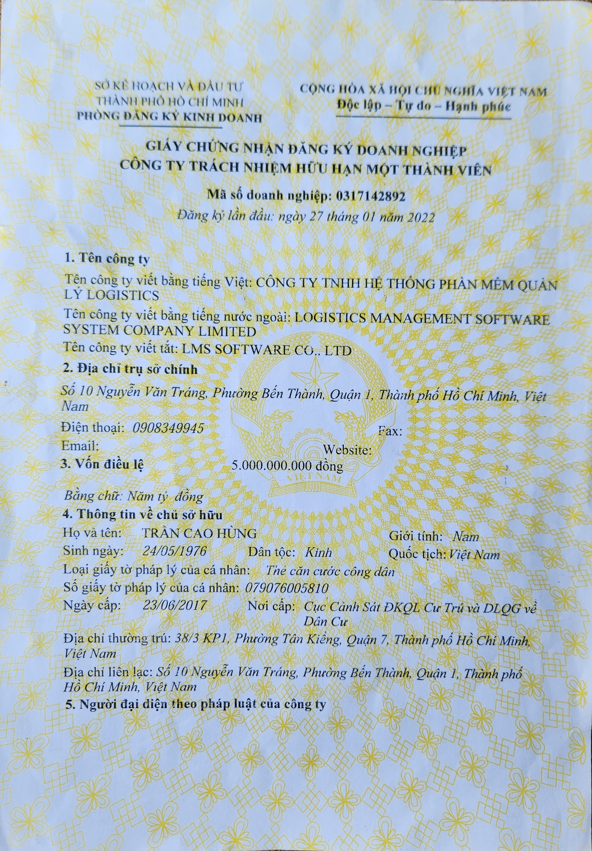
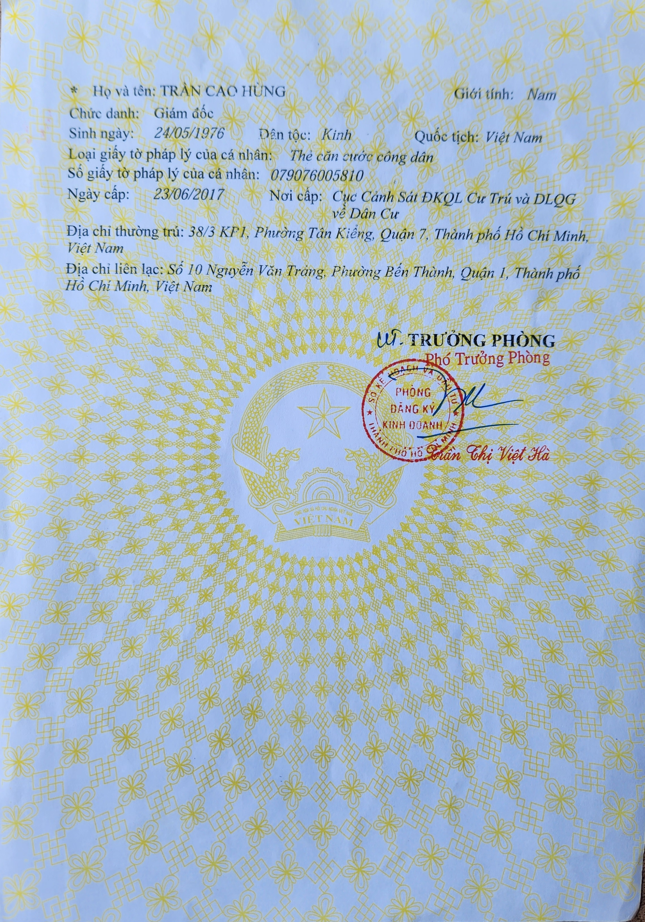
- CƠ CẤU TỔ CHỨC (ORGANIZATIONAL STRUCTURE):
- LMS có một cơ cấu tổ chức khoa học và hợp lý, nhằm đảm bảo hoạt động hiệu quả và phát triển bền vững. Dưới đây là mô hình cơ cấu tổ chức của công ty (LMS has a scientific and logical organizational structure to ensure effective operations and sustainable development. Below is LMS’s organizational model):

- Giám đốc Điều hành (CEO - Chief Executive Officer):
Giám đốc Điều hành là người điều hành cao nhất của công ty, chịu trách nhiệm về hoạt động hàng ngày của công ty (The CEO is the highest executive in LMS, responsible for day-to-day operations).
- Các Phòng Ban Chức Năng (Functional Departments): Khoảng 8-10 người tùy theo quy mô dự án có thể sử dụng thêm đội ngũ nhân viên kỹ thuật làm việc bán thời gian theo dự án (8-10 persons upon project implementation, LMS can use part-time Technical staff)
- Phòng Phát triển Phần mềm (Software Development Department):
Chịu trách nhiệm nghiên cứu, phát triển và cải tiến các sản phẩm phần mềm của công ty. Đội ngũ kỹ sư phần mềm tại đây sẽ làm việc chặt chẽ với các bộ phận khác để tạo ra các giải pháp phần mềm đáp ứng nhu cầu của khách hàng
(Responsible for researching, developing, and improving LSM’s software service. The software engineers here work closely with other departments to create software solutions that meet demands from customers).
- Phòng Kinh doanh và Marketing (Sales and Marketing Department):
Phòng Kinh doanh và Marketing chịu trách nhiệm xây dựng chiến lược bán hàng, phát triển thị trường, tìm kiếm khách hàng tiềm năng, và xây dựng các chiến lược truyền thông nhằm nâng cao hình ảnh thương hiệu của công ty. Phòng cũng sẽ chăm sóc khách hàng, hỗ trợ sau bán hàng và phát triển các mối quan hệ hợp tác chiến lược (Responsible for developing sales strategies, expanding the market, acquiring potential customers, and creating marketing campaigns to enhance LMS’s brand. The department also handles customer service, after-sales support, and the development of strategic partnerships).
- Phòng Tài chính và Kế toán (Finance and Accounting Department):
Phòng Tài chính và Kế toán quản lý các vấn đề liên quan đến tài chính, ngân sách, kế toán và báo cáo tài chính của công ty. Phòng này đảm bảo các hoạt động tài chính của công ty luôn minh bạch, tuân thủ các quy định của pháp luật và hỗ trợ các quyết định tài chính của công ty.
(Manages financial matters, budgets, accounting and financial reporting. This department ensures that LMS’s financial operations are transparent, comply with legal regulations, and support LMS’s financial decision-making).
- Phòng Hỗ trợ khách hàng (Customer Support Department):
Chịu trách nhiệm giải quyết các yêu cầu, khiếu nại và hỗ trợ kỹ thuật cho khách hàng sau khi triển khai phần mềm. Phòng này đảm bảo khách hàng luôn nhận được sự hỗ trợ kịp thời và hiệu quả trong suốt quá trình sử dụng sản phẩm của công ty.
(Handles customer inquiries, complaints, and technical support after software implementation. To ensure that our clients receive timely and effective support while they use LMS’s service).
- Phòng Nhân sự (Human Resources Department):
Phòng Nhân sự quản lý các vấn đề về tuyển dụng, đào tạo, phát triển nhân lực và xây dựng văn hóa công ty. Phòng cũng chịu trách nhiệm đảm bảo công ty duy trì một môi trường làm việc chuyên nghiệp, đoàn kết và phát triển
(Responsible for recruitment, training, employee development, and building LMS’s culture. It also ensures that LMS maintains a professional, collaborative, and growth-oriented work environment).
- Các Cán bộ Kỹ thuật và Nhân viên (Technical Staff and Employees):
Đội ngũ kỹ thuật viên, lập trình viên, nhân viên hỗ trợ và các chuyên gia trong các lĩnh vực chuyên môn sẽ tham gia vào việc thực hiện các dự án phần mềm và hỗ trợ khách hàng.
(This team includes technicians, programmers, support staff, and subject matter experts who work on software projects and customer support).

- SẢN PHẨM DỊCH VỤ (OUR SERVICE):
- Với định hướng chiến lược trong vòng 5 năm, LMS phấn đấu trở thành công ty chuyên nghiệp hàng đầu khu vực trong các lĩnh vực hoạt động chính: Lập trình và Tư vấn. LMS đã và đang tập trung năng lực chuyên môn và nguồn lực tài chính cho các lĩnh vực hoạt động sau (With a strategic vision for the next 5 years, LMS strives to become the leading professional company in the region in its core areas of operation: Programming and Consulting. LMS has been and continues to focus its expertise and financial resources on the following activities):
- Lập trình, tư vấn hệ thống quản lý Logistics (Programming and consulting logistics management system)
- Phân tích thiết kế hệ thống Logistics (Logistics System Design Analysis)
- Triển khai hệ thống phần mềm Doanh nghiệp (Enterprise Software Development System)
- Phân tích, bảo trì hệ thống CSDL (Database System Maintenance Analysis)
- Bảo trì, thiết lập hệ thống mạng (Maintenance Network System Setup)

- CHIẾN LƯỢC PHÁT TRIỂN (OUR DEVELOPMENT STRATEGY):
- Lập trình (Programming):
- LMS định hướng phát triển và sử dụng công nghệ phần mềm thương mại với tính ổn định cao và các hệ thống hỗ trợ chuyên nghiệp nhất của Microsoft (LMS is oriented towards the development and use of commercial software technology with high stability and the most professional support systems from Microsoft).
- Môi trường: Windows (Environment:Windows)
- Công nghệ: .NET, Web+ (Technology: .NET, Web+)
- Ngôn ngữ : C#, VB, ASPX, PHP…(Languages: C#, VB, ASPX, PHP…)
- Hệ quản trị Cơ sở dữ liệu: Microsoft SQL Server (Database Management System: Microsoft SQL Server).
- Platform: Microsoft platform.
- Web Servers & Application Servers: IIS, Microsoft.NET.
- Programming Language and Scripting: Java, C, C++, Visual Basic, JSP, ASP, ASP.NET, Java/VB Script, XML/XSL, XSL-FO,HTML/DHTML, PL/SQL,
- Operating System, MS Window 95/98/NT/2000,
- Database: MS SQL Server
- Networking: Internet/Intranet, WAN/LAN
- Analysis anh design tools: Rational Rose, UML.
- Solutions and architecture: Portal server and applications, Web-based Applications, Client/Server Applications, e-Commerce, ERP solutions.

- DANH SÁCH KHÁCH HÀNG TIÊU BIỂU (OUR CUSTOMERS):
Logo | Company name | Address
 | AMAZON | US
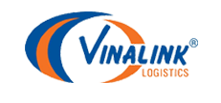 | Công Ty Cổ phần Vinalink Logistics | 224 Lê Văn Sĩ, Q,Tân Bình, TP.HCM
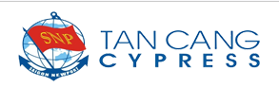 | Tân Cảng CYPRESS | Tòa nhà TNR, 180-192 Nguyễn Công Trứ, P. Nguyễn Thái Bình, Quận 1, TP.HCM
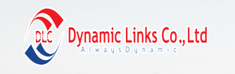 | Dynamic Logistics | A2.04.17 Tầng 4, khu 01, 346 Bến Vân Đồn, Phường 01, Quận 4, TP.HCM
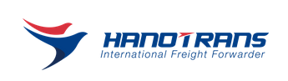 | Hanotrans Hải Phòng | 208, Chùa Vẽ, Phường Đông Hải 1, Quận Hải An, Thành Phố Hải Phòng, Đông Hải 1, Hải An, Hải Phòng
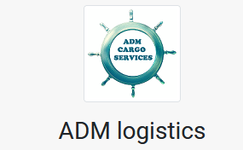 | ADM Log | TP.HCM & Hải Phòng
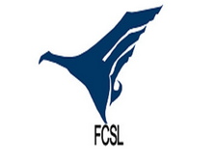 | FC Logistics | TP.HCM
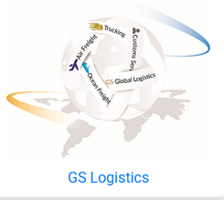 | GS Logistics | TP.HCM
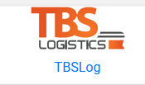 | TBS | Bình Dương
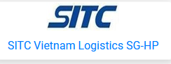 | SITC | R419+420+421 TD Business Center, Lot 20A Le Hong Phong Dang Giang, Ngo Quyen, Hai Phong, VN
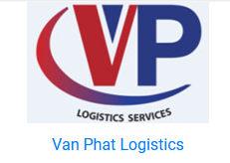 | VP Logistics | TP.HCM

Lợi ích của khách hàng là sự sống còn của LMS
THE SURVIVAL OF LMS IS OUR CLIENS’S BENEFIT!


